**LAPORAN HASIL WAWANCARA**

**APLIKASI ADMINISTRASI SURAT**



**Disusun Oleh:**

|  |  |  |  |
| --- | --- | --- | --- |
|  | **1.** | **Aidan Deandra Pasai** | **(211115690)** |
|  | **2.** | **Darva Aryasatya Putra Hermawan** | **(211115697)** |

**SMK NEGERI 1 CIMAHI**

**2023/2024**

JL. MAHARMARTANEGARA NO.48, LEUWIGAJAH

KEL. UTAMA, KEC. CIMAHI SELATAN, KOTA CIMAHI

KATA PENGANTAR

Puji syukur kehadirat Allah SWT atas petunjuk, rahmat, dan hidayah-Nya, penulis dapat

menyelesaikan Laporan Kunjungan Industri tanpa ada halangan apapun sesuai dengan waktu

yang telah ditentukan. Laporan ini disusun berdasarkan pengalaman dan ilmu yang saya

peroleh selama melaksanakan Kunjungan Industri.

Tentunya dengan seizin Allah SWT kami bisa berkunjungan Industry dengan tujuan untuk

menambah pengetahuan, menambah wawasan, menambah ilmu, dan memperluas

pengalaman. Banyak ilmu yang kami peroleh dari berkunjungan Industri, kami juga bisa

melihat langsung saat perusahaan memproduksi produknya, dari penyiapan bahan dan

peralatan yang di gunakan hingga pengemasan produk. Kami mendapat gambaran jika suatu

saat mempunyai perusahaan sendiri.

Saya menyadari bahwa Laporan ini masih jauh dalam kesempurnaan, oleh karena itu kritik

dan saran yang membangun sangat Saya harapkan demi kesempurnaan Laporan ini.Akhir

kata, Saya mohon maaf yang sebesar-besarnya apabila dalam penyusunan Laporan ini

terdapat banyak kesalahan. Semoga Laporan ini dapat bermanfaat khususnya bagi penulis

Laporan ini dan pada umumnya bagi para pembaca.

Pekalongan ,23 Desember 2O18

KATA PENGANTAR

Puji syukur kehadirat Allah SWT atas petunjuk, rahmat, dan hidayah-Nya, penulis dapat

menyelesaikan Laporan Kunjungan Industri tanpa ada halangan apapun sesuai dengan waktu

yang telah ditentukan. Laporan ini disusun berdasarkan pengalaman dan ilmu yang saya

peroleh selama melaksanakan Kunjungan Industri.

Tentunya dengan seizin Allah SWT kami bisa berkunjungan Industry dengan tujuan untuk

menambah pengetahuan, menambah wawasan, menambah ilmu, dan memperluas

pengalaman. Banyak ilmu yang kami peroleh dari berkunjungan Industri, kami juga bisa

melihat langsung saat perusahaan memproduksi produknya, dari penyiapan bahan dan

peralatan yang di gunakan hingga pengemasan produk. Kami mendapat gambaran jika suatu

saat mempunyai perusahaan sendiri.

Saya menyadari bahwa Laporan ini masih jauh dalam kesempurnaan, oleh karena itu kritik

dan saran yang membangun sangat Saya harapkan demi kesempurnaan Laporan ini.Akhir

kata, Saya mohon maaf yang sebesar-besarnya apabila dalam penyusunan Laporan ini

terdapat banyak kesalahan. Semoga Laporan ini dapat bermanfaat khususnya bagi penulis

Laporan ini dan pada umumnya bagi para pembaca.

Pekalongan ,23 Desember 2O18

**KATA PENGANTAR**

Puji syukur kami panjatkan kehadirat Allah SWT atas segala rahmat, hidayah, dan karunia-Nya, yang telah melimpahkan berkah serta kekuatan bagi kami untuk menyelesaikan laporan hasil survey ini. Laporan ini disusun dalam rangka pemenuhan tugas Projek Kreatif Kewirausahaan (PKK) yang diberikan oleh Bapak Agus Rahmawan.

Dalam proses penyusunan laporan ini, kami melaksanakan wawancara dengan para narasumber guna mendapatkan wawasan yang lebih mendalam tentang praktik arsip dan pembuatan surat dalam konteks kegiatan sehari-hari. Hasil dari wawancara ini kemudian kami analisis dan presentasikan dengan seksama dalam laporan ini.

Kami sangat berterima kasih kepada Bapak Agus Rahmawan yang telah memberikan tugas ini kepada kami, serta kepada Ibu Riyan, Pak Septa, dan Pak Sutrisno yang telah bersedia memberikan waktunya untuk berbicara dan berbagi pengetahuan dengan kami. Semua kontribusi dan dukungan dari pihak-pihak tersebut sangat berarti bagi kelancaran penyelesaian laporan ini.

Akhir kata, kami berharap laporan hasil survey ini dapat memberikan informasi yang bermanfaat dan kontributif dalam menggali lebih dalam tentang praktik arsip dan pembuatan surat. Kami juga menyadari bahwa laporan ini belum tentu sempurna, oleh karena itu kami sangat mengharapkan masukan dan saran demi perbaikan di masa mendatang.

Sekian kata pengantar ini kami sampaikan, semoga laporan ini dapat memberikan manfaat bagi semua pihak yang membacanya.

Cimahi , 28 November 2022

**DAFTAR ISI**

COVER i

KATA PENGANTAR ii

DAFTAR ISI iii

BAB 1 PENDAHULUAN

1.1 Latar Belakang 1

1.2 Maksud dan Tujuan 1

BAB II LAPORAN HASIL SURVEY

2.1 Cakupan Survey 2

2.1.1 Ruang Lingkup 2

2.1.2 Survey Organisasi 2

2.2 Identifikasi Masalah 2

2.3 Batasan 2

2.4 Teknis Pelaksanaan Survey 3

2.5 Hasil Survey 3

BAB III PENUTUPAN

3.1 Kesimpulan 4

3.2 Tindak Lanjut 4

LAMPIRAN 5

**BAB I**

**PENDAHULUAN**

* 1. **Latar Belakang**

Latar belakang laporan hasil survey ini muncul dari kebutuhan untuk menggali informasi lebih mendalam tentang praktik arsip dan pembuatan surat dalam lingkungan organisasi. Dalam era informasi saat ini, pentingnya efektivitas pengelolaan arsip dan proses pembuatan surat menjadi semakin menonjol. Oleh karena itu, kami melakukan wawancara dengan narasumber yang berkompeten untuk mendapatkan wawasan dan pengetahuan yang lebih luas, dengan harapan temuan ini akan memberikan kontribusi bagi pemahaman lebih baik tentang area ini dan memberikan dasar untuk rekomendasi perbaikan di masa mendatang.

* 1. **Maksud dan Tujuan**

1. Memenuhi tugas PKK dan PKWU mengenai Pembuatan Aplikasi dan Survey Penunjang Aplikasi
2. Pengenalan lingkungan kerja sebagai bagian dari Perancangan Aplikasi
3. Menumbuhkan rasa kerja sama antara anggota kelompok
4. Memperoleh informasi yang cukup untuk pembuatan aplikasi

**BAB II**

**LAPORAN HASIL SURVEY**

* 1. **Cakupan Survey**
     1. **Ruang Lingkup**

Persuratan dan pengarsipan berkaitan dengan bagian tugas dari pegawai tata usaha. Surat apapun yang masuk, pasti akan disalurkan ke bagian persuratan. Surat fisik digandakan untuk kemudian disalurkan ke pihak kepala sekolah dan arsiparis ahli muda untuk penindak-lanjutan. Pengarsipan dilakukan oleh Tata Usaha Bagian persuratan dan bisa diakses oleh keseluruhan pegawai Tata Usaha. Pembuatan surat pun ditangani oleh Tata Usaha bagian Persuratan untuk kemudian diteruskan dan ditindaklanjuti oleh berbagai pihak.

* + 1. **Survey Organisasi**

Tata usaha adalah suatu bagian dari sekolah yang berfungsi sebagai pendukung kegiatan belajar mengajar agar berjalan lancar sesuai apa yang telah direncanakan dan bisa tercapai seperti apa yang diinginkan.

* 1. **Identifikasi Masalah**

Pengerjaan dan pencatatan Surat yang keluar masuk yang masih manual dalam sebuah buku dan rentan terhadap *Human Error* dalam berbagai bentuk. Selain itu juga keterlambatan proses persuratan yang kerap menjadi masalah, disambung dengan informasi yang sering menjadi permasalahan.

* 1. **Batasan**

Survey hanya menangani sebatas surat-persuratan dalam sekolah. Segala persuratan yang berhubungan dengan jurusan ditangani oleh jurusan masing masing. Biodata dan profil sekaligus nilai-nilai siswa ditangani oleh kurikulum; dan Kinerja guru dan surat sakit ditangani oleh bagian kepegawaian dan piket masing masing.

* 1. **Teknis Pelaksanaan Survey**

Survey diberikan kepada bagian Tata Usaha bagian Persuratan sekaligus Arsiparis ahli muda. Hal-hal yang perlu kami cari tahu dan relevan terhadap projek Aplikasi dapat disimpulkan kepada beberapa pertanyaan wawancara sebagai berikut:

1. Bagaimana sistem persuratan saat ini?
2. Bagaimana kerja sistem persuratan saat ini?
3. Siapa yang menjadi operator dalam sistem?
4. Menangani dan membuat surat apa aja?
5. Pihak-pihak yang terlibat dalam persuratan?
6. Bagaimana sistem penandatanganan?
7. Isi atau informasi dalam surat ada apa saja?
8. Berapa umur/kadaluarsa surat?
9. Kesulitan apa saja yang di alami?
   1. **Hasil Survey**

Berdasarkan hasil sesi wawancara, seluruh pertanyaan yang kami sampaikan kepada narasumber telah mendapatkan respons yang komprehensif. Di dalam aplikasi, terdapat modul khusus yang mengelola arsip surat masuk dan keluar, serta tersedia template standar yang memudahkan dalam penyusunan surat.

Proses kerja dari sistem administrasi surat masuk diawali dengan langkah awal yaitu memasuki area Tata Usaha yang memiliki tanggung jawab terhadap urusan persuratan. Selanjutnya, narasumber akan diberikan formulir yang relevan dan formulir tersebut akan diajukan kepada Kepala Sekolah dan kepada arsiparis yang memiliki keahlian khusus dalam pengelolaan arsip. Proses tindak lanjut akan dilakukan setelahnya, dan prosedur yang serupa juga diterapkan untuk surat-surat yang akan dikirim keluar dari lembaga yang bersangkutan.

**BAB III**

**PENUTUPAN**

* 1. **Kesimpulan**

Berdasarkan hasil survey yang kami lakukan terhadap praktik arsip dan pembuatan surat dalam lingkungan organisasi ini, kami dapat menyimpulkan bahwa efektivitas pengelolaan arsip sangat mempengaruhi kelancaran proses pembuatan surat. Temuan menunjukkan bahwa kurangnya kesadaran terhadap pentingnya pengelolaan arsip yang baik telah berdampak pada kesulitan dalam menemukan informasi dan dokumentasi yang diperlukan. Rekomendasi kami termasuk penerapan sistem pengarsipan yang lebih terstruktur, dan juga penerapan teknologi untuk meningkatkan aksesibilitas dan keamanan data arsip. Dengan tindakan ini, diharapkan organisasi dapat meningkatkan produktivitas dan kinerja melalui pengelolaan arsip yang lebih baik dan proses pembuatan surat yang lebih efisien.

* 1. **Tindak Lanjut**

Rumusan Masalah dan pengerjaan pembuatan dan penerimaan surat, sekaligus fitur pengarsipan akan ditanggulangi oleh aplikasi akan akan kami rancang dan akan kami tawarkan kepada pihak Tata Usaha supaya memudahkan persuratan. Koreksi dan perbaikan teknis juga akan dilakukan sesuai dengan permohonan pelanggan. Tak lupa juga dengan pemantauan jangka panjang terhadap aplikasi kami untuk perbaharuan dan perubahan, juga pemeliharaan aplikasi seiring berjalannya waktu.

**LAMPIRAN**

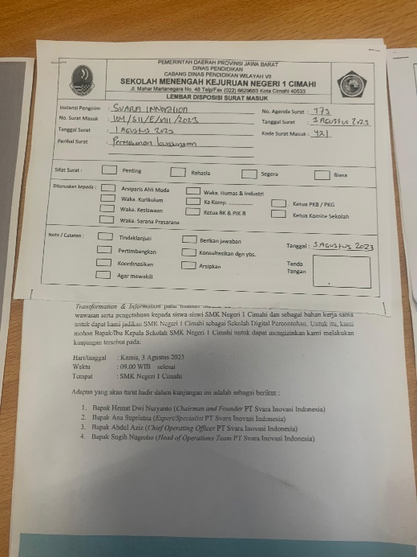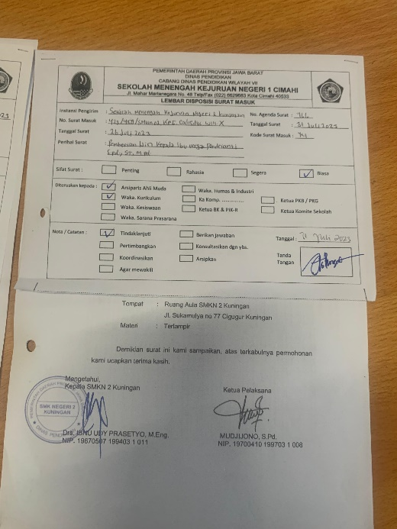

*8*

